Laboratorul nr. 9
Crearea de simboluri (part-uri) în OrCAD Capture
Obiective. În urma efectuării lucrării de laborator se învață crearea de simboluri în OrCAD Capture:
- Crearea unei noi biblioteci de simboluri
- Redenumirea bibliotecii create
- Adăugarea unui simbol nou bibliotecii create
- Editarea simbolului

Tema a 16-a (T16)
Utilizând OrCAD Capture CIS Lite, să se deseneze circuitul din fig. L9-1. Trebuie create simbolurile pentru microcontrollerul PIC16F84 (U1) şi pentru afişorul CharLCD (U2).
Fig. L9-1.
Circuitul din fig. L9-1 reprezintă un decodor pentru caracterele alfabetului Morse, implementat cu un microcontroller de tipul PIC16F84A. Rezultatul decodificării este afişat pe un display cu cristale lichide (CharLCD).
Bibliotecile de simboluri ale OrCAD Capture nu conțin simbolurile pentru microcontroller şi afişajul LCD. Simbolurile se vor crea în lucrarea de laborator.
Y1 este un cristal de cuarț. Se găseşte în biblioteca Discrete.olb cu numele XM-SM.
Pentru dioda electroluminescentă – LED (Light Emitting Diode), D1 se va folosi biblioteca Discrete.olb. Se va adăuga proiectului cu Place part --> Add Library (este exterior folder-ului pspice).

Modul de lucru
- Crearea unei noi biblioteci de simboluri
- Se deschide un proiect existent sau se începe unul nou.
- Clic pe butonul  - Project manager
- Se adaugă o librărie nouă: File-->New-->Library
- Fereastra „Project manager” va avea aspectul din fig. L9-2. Se observă un asterix după numele library1.olb pentru a semnala că biblioteca nou creată nu este încă salvată.

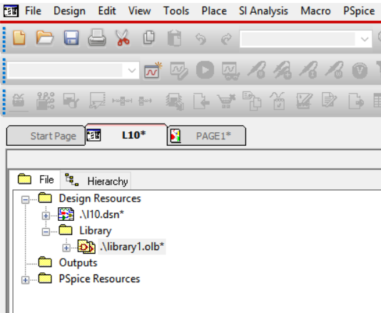
Fig. L9-2.
- Redenumirea bibliotecii create
- Clic dreapta pe numele bibliotecii (library1.olb), se selectează Save As... şi se redenumeşte biblioteca, de exemplu mylib.olb. Ca folder se recomandă, pentru găsire mai uşoară, folderul curent unde se salvează şi proiectul (aici, D:\Temp).
- Se poate crea un folder unic pentru bibliotecile proprii.
- Adăugarea unui simbol nou bibliotecii create
- Pentru a adăuga un simbol nou bibliotecii create, în fereastra Project manager se dă clic dreapta pe numele bibliotecii şi se selectează New Part.
- Se deschide fereastra de dialog New Part Properties din fig. L9-3:

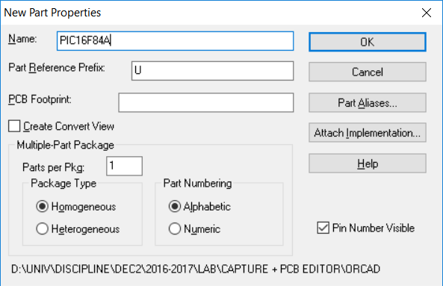
Fig. L9-3.

- Se creează simbolul pentru microcontroller-ul PIC16F84A. La Name se trece PIC16F84A.
- Se pot lăsa valorile implicite propuse de program.
- Clic pe OK şi se deschide fereastra de lucru pentru crearea de simbol din fig. L9-4:
- Butoanele de lucru sunt cele verticale din dreapta ecranului.
- Editarea simbolului
- Desenul din fig. L9-5, a care conține semnificația pinilor microcontroller-ului se salvează cu extensia *.bmp şi se plasează în fereastra de lucru a noului simbol: Place --> Picture şi se redimensionează pentru mai bună vizibilitate.
- Click and drag pentru a mări suprafața delimitată cu linie punctată.
- Clic pe butonul  - Zoom out.
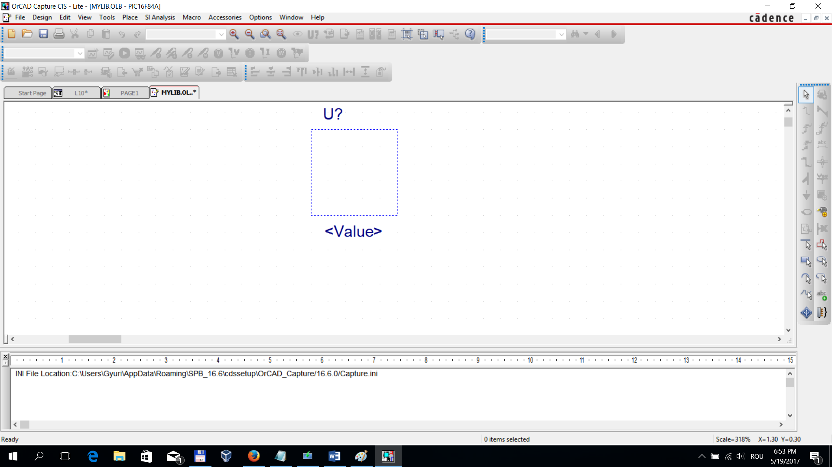
Place pin
Place line
Place rectangle
Place pin array
Fig. L9-4. Fereastra de creare şi editare a unui simbol
- Pentru a adăuga deodată toți pinii, prin clic separat pentru fiecare pin, se dă clic pe butonul 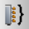 sau Place --> Pin array. În fereastra care se deschide de forma celei din fig. L9-5, b se completează la Starting Name numele pinului 1, RA2 în acest caz şi numărul de start la Starting Number în conformitate cu datele de catalog (fig. L9-5, a).

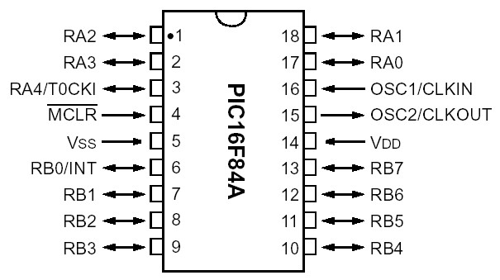 | 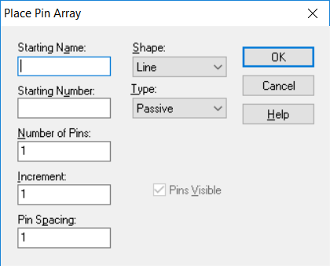
a) | b)
Fig. L9-5. a)semnificația pinilor la microcontroler; b) fereastra Place Pin Array

- Se editează numele pinilor dând dublu clic pe fiecare terminal (firul roşu). Se ține seama de numele pinilor din fig. L9-5, a;
- Denumirea pinului 4 se obține completând ca în fig. L9-6 (backslash (\) după fiecare literă din Name):

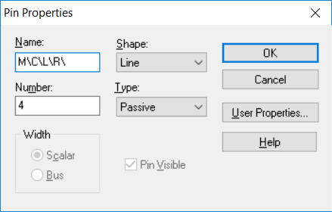

Fig. L9-6. Ferastra de editare a numelui pinului 4

- După completarea tuturor pinilor se alege Place --> Rectangle şi se marchează conturul simbolului, suprapunând dreptunghiul cu linie plină peste conturul trasat cu linie punctată.
- Înainte de salvarea simbolului astfel creat, se şterge figura care s-a utilizat la denumirea pinilor, clic pe butonul pentru salvare şi se închide fereastra de editare.
- Se repetă paşii de la 3 şi 4 pentru crearea unui simbol de afişor LCD, semnificația pinilor fiind cea din fig. L9-7.

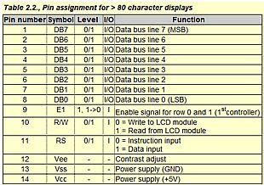
Fig. L9-7.

- Se salvează simbolul astfel creat şi se închide fereastra de editare.

Cerințe
- Desenarea circuitului din fig. L9-1 respectând bunele practici inginereşti;
- Crearea simbolurilor pentru microcontroller si afişorul LCD.

IMPORTANT
BUNA PRACTICĂ INGINEREASCĂ cere ca DESENUL să fie foarte CLAR,
să nu existe suprapuneri între înscrisuri şi elementele de circuit.
Toate înscrisurile (nume, valori, parametri) se deplasează până când se văd clar atât componentele cât şi înscrisurile.

--------------------------------------------------------------------------------------------------------------
Rezolvare T16

- Circuitul propriu

- Simbolul pentru microcontroller-ul PIC16F84A se aduce în document cu Print Screen pentru a avea imaginea întreagă cu denumirile pinilor

- Simbolul pentru afişorul CharLCD se aduce în document cu Print Screen pentru a avea imaginea întreagă cu denumirile pinilor

